# 登陆活动

|  |  |  |  |
| --- | --- | --- | --- |
| 修订日期 | 修订内容 | 版本 | 修订人 |
| 2017-04-25 | 创建 | V1.0.0 | jockerliang |
|  |  |  |  |
|  |  |  |  |
|  |  |  |  |

文档定义

|  |  |
| --- | --- |
| 文字颜色 | 定义 |
|  | 已确定内容 |
|  | 待定内容 |
|  | 标注内容 |
|  | 更新内容 |

## 简介

增加登陆活动，新账号累计登陆1-8天，可以领取登陆奖励

## 设计目的

提高玩家留存，提供新账号丰厚的奖励。

## 设计思路

新账号累计登陆1-8天，可以领取登陆奖励

## 系统规则

1. 入口：主界面活动图标进入活动面板，活动面板点击“登陆奖励”页签可以进入登陆活动界面
2. 登陆天数：采用累计登陆的方式计算登陆天数。玩家第一次登陆游戏的当天为第一天，达到累计天数可以领取相应奖励。凌晨0点为一天的开始并刷新登陆界面可领取状态
3. 登陆奖励：达到相应登陆天数可以领取相应奖励。有职业偏向的物品/装备，仅显示该职业的。
4. 显示：有可领取时候，页签显示红点，领取按钮变亮；不可领取按钮为灰色；已领取栏目变灰且领取按钮消失，变更为“已领取”字样。已领取奖励的栏目变灰，且在下次打开“登陆奖励”页签时，排到最后

## 配置文档

* 登陆天数：整型，采用累积登陆天数计算
* 登陆奖励：和签到奖励等形式一致，具有职业倾向的物品，仅显示对应职业所获得的奖励，不一样的是登陆奖励可同时奖励多种物品

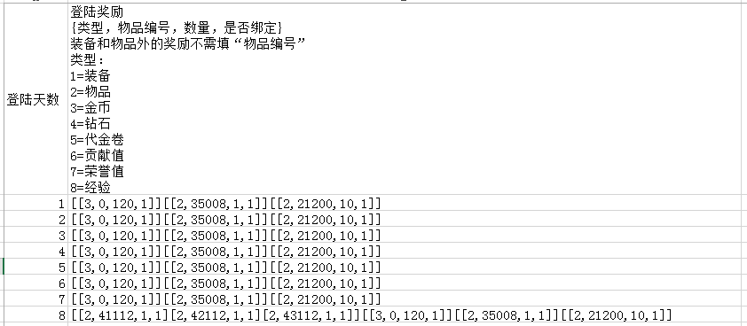

## 美术需求

1. 整体结构为活动界面底板、左侧页签、顶部标题栏和活动介绍面板
2. 左侧页签点击/选中的时候颜色较亮眼
3. 左侧页签有未读、可领取奖励时候有红点提示
4. 活动介绍面板根据不同活动会不一样，以下为登陆奖励界面
   * 界面上方为图片区，显示NPC、“XXX”艺术字（具体等运营通知）
   * 下方为登陆奖励栏，左侧登陆天数信息、中间奖励物品图标和物品数量、右侧领取按钮有三种状态
5. 不可领取的时候灰色
6. 可领取的时候变亮
7. 已领取仅文字提示，无按钮

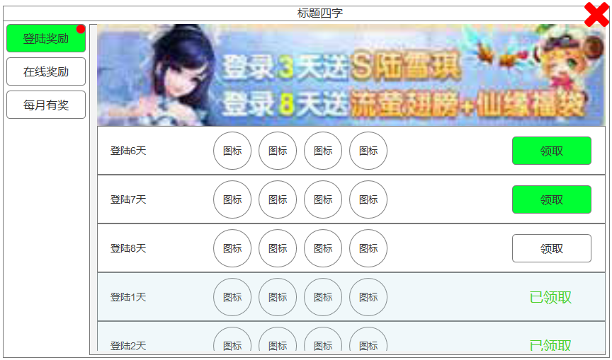

参考图：

